OMAGGIO A L’AVANA: ZENITH CELEBRA IL 55° ANNIVERSARIO DEI SIGARI COHIBA CON UN’EDIZIONE LIMITATA DELL’ICONICO CHRONOMASTER OPEN

Da L’Avana a Le Locle e in tutto il mondo, gli appassionati di sigari festeggiano il 2021 come l’anno del 55° anniversario di una delle più celebri e prestigiose marche di sigari cubani, Cohiba. Segnando il suo quinto anno di collaborazione con Habanos e realizzando la sesta edizione speciale per Cohiba, Zenith rende quest’anno omaggio alla storica marca cubana con un’imperdibile e davvero esclusiva edizione del Chronomaster Open.

Unite dalla comune ricerca di eccellenza attraverso precisione, autenticità e tradizione, Zenith e Cohiba marcano una nuova pietra miliare della loro collaborazione pensata per chi è in cerca di momenti preziosi da assaporare nell’incanto di una straordinaria maestria artigiana.

In tempo per l’Habanos World Days - evento online ripartito su tre giornate il cui programma, simile al tradizionale festival locale organizzato da oltre 20 anni a L’Avana, vanta conferenze a tema, visite virtuali delle manifatture di sigari e il celebre Habanos World Challenge, contest che mette alla prova le conoscenze dei più grandi amatori di sigari - Zenith rende omaggio a Cohiba con un modello in edizione limitata pensato in esclusiva per il 55° anniversario della marca.

Zenith ha reinterpretato il suo emblematico Chronomaster Open con dettagli che rievocano a colpo d’occhio l’estetica unica dei sigari Cohiba. Ispirato agli straordinari codici di design della confezione e alle fascette di carta che avvolgono questi sigari finemente miscelati e interamente arrotolati a mano, il quadrante del Chronomaster Open per il 55° anniversario della marca Cohiba vanta una duplice colorazione, nera con motivo a scacchi bianco e gialla zafferano. Impreziosiscono il modello una lancetta cronografica dei secondi gialla con contrappeso a forma di stella e un cinturino in alligatore nero che esalta il motivo a scacchi presente sul quadrante.

Limitato a 55 esemplari, il Chronomaster Open in edizione limitata per il 55° anniversario della marca Cohiba è completato da uno speciale fondello a vista con logo Cohiba 55 stampato sul lato interno del vetro zaffiro. Ogni esemplare si accompagna di un set composto da 5 sigari Cohiba custoditi in un esclusivo cofanetto in porcellana in cui figurano entrambi i brand.

Il Chronomaster in edizione limitata per il 55° anniversario della marca Cohiba sarà disponibile esclusivamente presso le boutique Zenith e i rivenditori autorizzati di tutto il mondo a partire da ottobre 2021.

ZENITH: È TEMPO DI PUNTARE ALLE STELLE.

Zenith nasce per ispirare ogni individuo a seguire i propri sogni e renderli realtà, anche contro ogni previsione. Sin dalla fondazione nel 1865, Zenith si è affermata come la prima Manifattura nell’accezione moderna del termine e i suoi orologi hanno sempre accompagnato figure straordinarie con grandi sogni che miravano all’impossibile, da Louis Blériot con la sua traversata aerea del Canale della Manica fino a Felix Baumgartner con il suo record mondiale di salto dalla stratosfera. Inoltre, Zenith valorizza donne visionarie e pioniere del passato e del presente rendendo omaggio ai loro traguardi e, nel 2020, ha perfino dedicato loro per la prima volta un’intera collezione: Defy Midnight.

Guidata come sempre dall’innovazione, Zenith si distingue per gli eccezionali movimenti sviluppati e realizzati in-house che alimentano tutti i suoi orologi. Fin dalla creazione di El Primero nel 1969, il primo calibro cronografo automatico mai creato, Zenith ha voluto padroneggiare ogni singola frazione di secondo fino al Chronomaster Sport, in grado di garantire una misurazione del tempo a 1/10 di secondo e al DEFY 21, che arriva a una straordinaria precisione di lettura al 1/100 di secondo. Zenith ha saputo dare forma al futuro dell’orologeria svizzera fin dal 1865, sostenendo tutti coloro che hanno osato – e osano tuttora – sfidare il tempo e superare le barriere. È tempo di puntare alle stelle!

CHRONOMASTER OPEN IN EDIZIONE LIMITATA PER IL 55° ANNIVERSARIO DELLA MARCA COHIBA

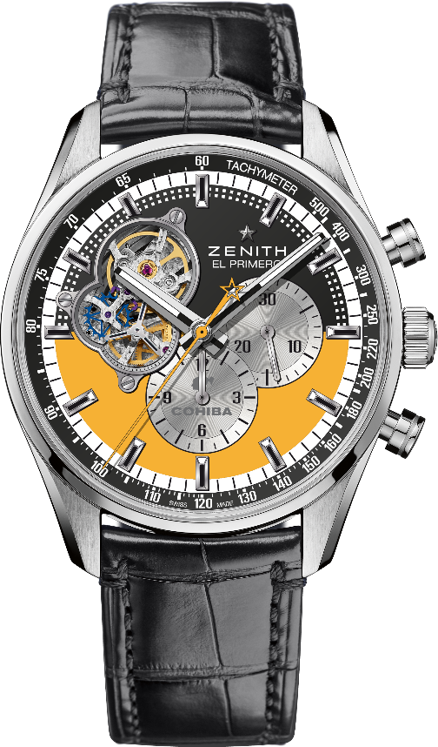
Referenza: 03.2041.4061/55.C496

Punti chiave: Un omaggio alla nostra partnership con COHIBA, al quinto anno di collaborazione con Habanos e al 55° anniversario della marca Cohiba. Movimento cronografo automatico El Primero con ruota a colonne. Finestra sul leggendario cuore pulsante del movimento El Primero. Ruota di scappamento e ancora in silicio. Movimento con certificazione COSC. Edizione limitata a 55 esemplari.
Movimento: El Primero El Primero 4061 automatico
Frequenza: 36.000 A/ora (5 Hz)
Riserva di carica: min. 50 ore
Funzioni: ore e minuti al centro. Piccoli secondi a ore 9, Cronografo: Lancetta del cronografo al centro, contatore delle 12 ore a ore 6, contatore dei 30 minuti a ore 3
Prezzo: 9900 CHF
Diametro: 42 mm
Materiale: Acciaio inossidabile
Impermeabilità: 10 ATM
Quadrante: Aperto. Marrone e giallo con decorazioni speciali COHIBA
Indici delle ore: Placcati rodio, sfaccettati e rivestiti di Super-LumiNova SLN C1
Lancette: Placcate rodio o azzurrate, sfaccettate e rivestite di Super-LumiNova
SLN C1
Bracciale e fibbia: Cinturino in alligatore nero con lato interno in caucciù Fibbia déployante in acciaio.

